**「自動販売機シミュレーション」**

**操作手順書**

**作成者：竹藤　篤生**

**作成日：2024年12月10日**

目次

2 本書の目的 2

2.1 目的 2

3 使用言語、技術 3

4 操作手順書　【初期設定編】 4

4.1 イメージ画像を保存する 4

4.2 データベースを作成する 4

5 操作手順書　【操作編】 5

5.1 自動販売機シミュレーショを起動する 5

5.2 メニューを選択する 5

5.3 商品の購入をする 5

5.4 在庫の操作をする（管理者） 7

# 

# 本書の目的

## 目的

本書では、「自動販売機シミュレーション」の初期設定および、運用の操作手順を説明します。

# 使用言語、技術

本書で使用される使用言語や技術は以下の通りです。

**プログラミング言語/フレームワーク**

|  |
| --- |
| 正式名称/バージョン |
| Python Ver3.12.4 |
| SQLite Ver3.46.0 |

**ツール/プラットフォーム**

|  |
| --- |
| 正式名称/バージョン |
| Winpython Ver3.12.4.1 |
| DB Browser for SQLite Ver3.13.0 |
| GitHub |

# 

# 操作手順書　【初期設定編】

## イメージ画像を保存する

プロジェクトフォルダ以内の「img」フォルダをCドライブの直下（C:\）にコピーします。

## データベースを作成する

プロジェクトフォルダ内の「自動販売機シミュレーションGUI初期設定.py」ファイルをコマンドラインから実行してください。初期パスワードの設定を求められるので設定します。

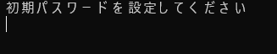

# 操作手順書　【操作編】

## 自動販売機シミュレーショを起動する

プロジェクトフォルダ内の「自動販売機シミュレーションGUI.py」ファイルをコマンドラインから実行してください。

## メニューを選択する

任意のボタンを押下します。

【メニュー内容】

1. 商品の一覧表示…商品の一覧が確認できます
2. 商品の購入…商品の購入ができます
3. 在庫の確認…在庫の一覧が確認できます
4. 在庫の追加・削除…在庫の追加や削除ができます（管理者）
5. アプリの終了…アプリケーションを終了します

## 商品の購入をする

1. メニュー「商品の購入」を押下します。商品の購入画面が表示されます。

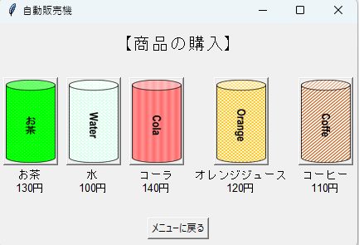

1. 商品画像を選択します。購入数の入力画面が表示されます。購入数を入力し、「OK」ボタンを押下します。

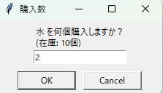

1. 支払画面が表示されます。お金を入力し、「OK」ボタンを押下します。

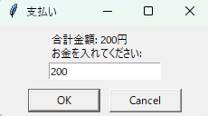

1. 購入完了画面が表示され、購入商品とお釣りを確認します。

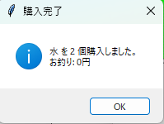

## 在庫の操作をする（管理者）

1. メニュー「在庫の追加・削除」を押下します。認証画面が表示され、初期設定で入力したパスワードを入力します。

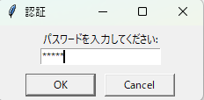

1. 認証が成功すると在庫の追加・削除画面が表示され、商品IDと変更数を入力し、「変更する」ボタンを押下します。

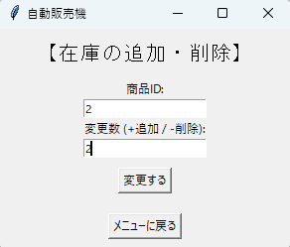

1. 完了画面が表示され、変更内容を確認します。

